Første GEMÜ High Purity 3/2-vejs-membransædeventil

Med den nye GEMÜ C58 iComLine har teknologivirksomheden GEMÜ fra Ingelfingen udviklet sin første 3/2-vejs-membransædeventil til ultra rene anvendelser. Den har både et tilløb og to mulige udgange. Desuden er det muligt at betjene den modsatte strømningsretning, og koblingspositionen kan registreres via en optisk visuel indikator.

I mange år har halvlederindustrien i hele verden med succes anvendt GEMÜs iComLine-serie. GEMÜ-kunder sætter pris på de mange fordele, som konstruktionen giver, samt de mange anvendelsesmuligheder.
Den nye 3/2-vejs-procesventil GEMÜ C58 iComLine er velegnet til ultra rene anvendelser og aggressive medier. Alle medieberørte dele består af rent og meget holdbart PTFE. Forholdet mellem fodaftryk og gennemstrømningsmængde er fremragende. Derfor er denne membransædeventil særligt velegnet til anvendelser på procesområdet samt på fordelerniveauet ved halvlederfremstilling.
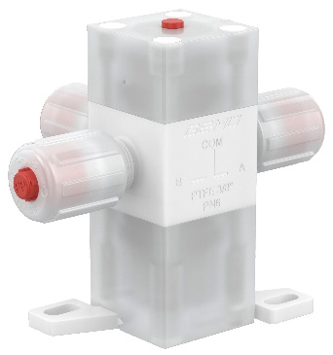

GEMÜ C58 iComLine

Om os
GEMÜ-gruppen udvikler og producerer ventil-, måle- og reguleringssystemer til væsker, dampe og gasser. Når det gælder løsninger til sterile processer, er virksomheden førende på markedet. Den globalt orienterede, uafhængige familievirksomhed blev grundlagt i 1964 og har siden 2011 været ledet i anden generation af administrerede direktør Gert Müller og hans fætter Stephan Müller. Virksomhedsgruppen opnåede en omsætning på mere end 530 millioner euro i 2022 og beskæftiger i dag mere end 2 400 medarbejdere på verdensplan, heraf ca. 1 300 i Tyskland. Produktionen sker på seks lokaliteter: Tyskland, Schweiz og Frankrig samt Kina, Brasilien og USA. Salget på verdensplan sker via 27 datterselskaber og koordineres fra Tyskland. GEMÜ er aktiv i mere end 50 lande på alle kontinenter via et fintmasket forhandlernetværk.
Yderligere information finder du under www.gemu-group.com.

